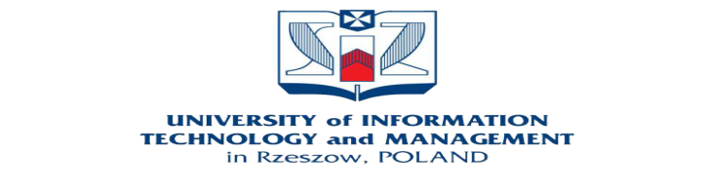
波兰UITM“运营与供应链管理理学博士”
招生简章

- 项目背景
2016年7月教育部印发的《推进共建“一带一路”教育行动》等系列精神，聚力构建“一带一路”教育共同体，波兰在内的19个欧盟成员国均与中国签订了相互承认学历学位文凭协议，在2019年的中国国际教育展上， “一带一路” 沿线国家的大学以全新阵容吸引着中国学生。
波兰是中国近十年来在中东欧地区最大的贸易伙伴，拥有横跨欧洲的陆路及水陆运输干道，是联系东西欧的纽带，也是进入中东欧地区其它国家的捷径，一带一路实施以来，与中国的经济、文化及教育交流日益紧密，成为中国“一带一路”倡议和“16+1”机制的积极响应国。
2017年10月，国务院办公厅《关于积极推进供应链创新与应用的指导意见》，第一次对供应链发展作出的重大战略部署，提出培育100家左右的全球供应链领先企业，国家和企业迫切需要掌握供应链新技术的新一代供应链运营人才。
为了弥补中国供应链管理专业高等教育的空白，深化构建“一带一路”教育共同体的文件精神，波兰UITM大学（全称波兰热舒夫信息技术与管理大学）中国运营机构，与学校共建供应链管理学术研究中心，汇聚国内外资深供应链管理专家、硕博导师，聚焦制约企业发展的供应链管理问题及全球500强企业的供应链管理案例，积极推进 “运营与供应链管理理学博士”项目，培养具有全球供应链新思维、新技术的企业家及供应链管理经理人。

- 波兰UITM的高等教育
波兰高等教育历时悠久，在世界上享有盛名，在欧洲排名第五位，世界排名第十一位。UITM在波兰80所综合大学中排名前十位，是波兰政府和中国教育部认可的、波兰最大的非国立院校之一（信息在中国教育部教育涉外监管信息网可查），有来自于23个国家的1200名留学生，被评为最具国际性标准的大学，拥有3个校区，颁发60多个学士、硕士和博士学位，该校最领先的专业是信息技术和经济管理，特别是在IT和航空管理领域最富盛名，是欧洲、中东最优秀的全球领先互联网设备专业研究院校，是世界上最优秀的IT公司思科（CISCO）、微软（MICROSOFT）和甲骨文（ORACLE）的培训合作伙伴。拥有15个国际先进的专用实验室，包括远程医疗、机器人、光电子、数据存储技术、虚拟现实等，大学航空管理专业波兰排名第一，欧洲第四，经济管理位列波兰第十。

- 项目优势
- 中华人民共和国教育部《教育涉外监管信息网》认可波兰及波兰UITM颁发的学位；
- 波兰是欧洲学分转换体系（ECTS）成员，外国学生在波兰高等教育机构取得ECTS学分可以得到其他ECTS成员国认可；
- 入学资格审核制：采用海外大学在职研究生入学资格审核模式，提交专业机构推荐信；
- 波兰校方与中国学术委员会联合授课、国际视野与中国运作能力；
- 最前沿的供应链管理课程：持续更新的权威专家版权课及供应链管理真实辅导案例；
- 供应链专业辅导机构合作运营：鑫阳供应链管理学院与姜宏锋专家团队强强合作；
- 采购与供应链资源圈支持：15年供应链专业服务积累；
- 高端专业交流活动形式丰富：海外大学、国内外职业认证机构及专业服务机构三方支持。

四、招生对象及所涉行业
招生对象：
- 服务于企业的政府管理部门工作人员；邮政、速递、港口、物流园区高管；
- 工商界企业的董事长、总裁、总经理、运营经理、供应链经理、物流经理等供应链战略决策人；
- 大中型商品流通及制造企业研发、计划、生产、ERP、物控、采购、物流、国际贸易等中高层供应链管理运营岗位；
- 国内高等教育教师、企业管理咨询顾问、供应链管理类培训讲师等。
涉及行业：
- 制造，批发，配送，零售企业等；
- 提供第三方物流或运输服务的公司；
- 开发面向企业管理系统的信息技术公司；
- 从事供应链管理咨询或实施的咨询公司；
- 关注物流供应链投资的商业银行和风险投资公司；
- 政府管理部门(物流和运输业、企业信息化、生产制造业、贸易、海关等)。
四、课程设置（必修课程 + 选修课程 + 学习参访活动）
学位 | 基础必修课程 | 选修课程
博士 | 《供应链风险管理与控制策略研究》
 | 《产业信息技术大数据战略与管理》
 | 《定量定性研究分析与方法》
 | 《管理学前言问题研究》
 | 《研究分析与方法》
 | 《研究与阅读指导》
 | 《开题报告研究》
 | 《论文答辩》

六、博士学位录取及毕业
博士录取条件 | 1. 硕士学位或研究生毕业证书或研究生同等学历结业证书  2. 八年以上工作经验和不少于五年以上的管理经验的企事业高中层管理人员及决策者  3. 具有五年以上管理经验的资深教育者及资深管理研究咨询人员  4. 业绩突出者根据情况做特别申请
博士申请材料 | 1. 入学申请表 2. 身份证及护照复印件 3. 最高学位证书及成绩单 4．工作简历及工作证明 5. 三封推荐信(中英文，其中一封来自学术机构) 6. 白底免冠相片电子版 7. 在职名片4张
博士学制 | 36个月（在职研修）
博士研读模式 | 1. 学分制，须研读并完成校本部规定的必修课，提交相对作业；；  2. 论文须按校本部规定撰写，以所在企业供应链实战研究为论文主题，博士导师及专家导师双重指导，论文审核通过由校本部颁发硕士学位证书；  3. 根据当地教学中心课程表及指定，自主选修课、企业研学及海内外游学活动，不计入学分。
博士学位授予 | 本部颁发与当地学生一样的学位证书，学生可前往校本部参加毕业典礼，感受当地浓厚的学术氛围与典礼的庄严仪式感。
学位申请流程 | 1. 对申请者提供的所有信息严格保密，如您被录取，申请材料将成为您学籍档案的一部分，如未被录取，全套申请材料恕不退还  2. 经校方审核合格后被录取，发预录取通知书，缴费完成后，注册学籍，发正式录取通知书、学生证。  3. 开学典礼，学生领取资料入学，集中授课完成作业，论文写作及答辩，毕业典礼颁发学位。

七、官方证书及查询
1.中华人民共和国教育部《教育涉外监管信息网》网站查询UITM
波兰热舒夫信息技术与管理大学相关信息：http://www.jsj.edu.cn/n1/12042.shtml
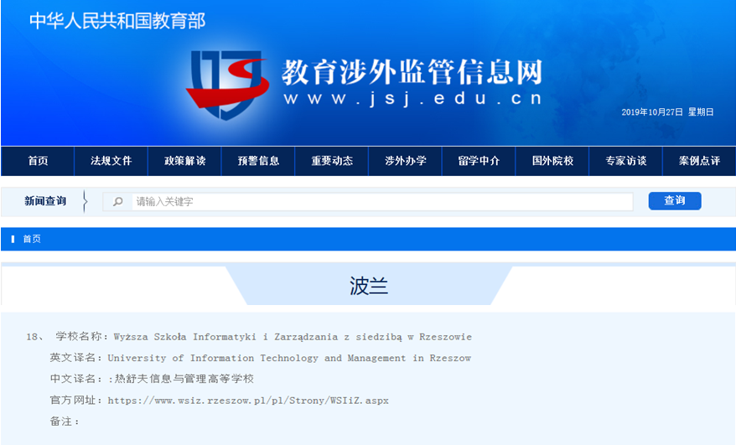

2.UITM博士学位证书样本
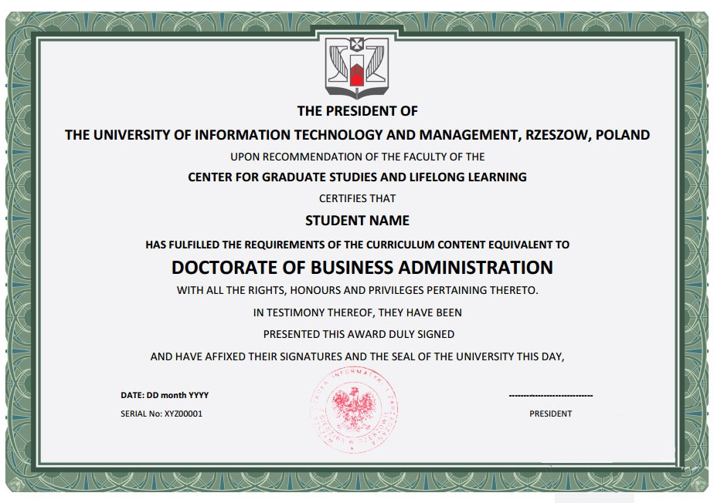
3. UITM 校网查询“运营与供应链管理理学博士”
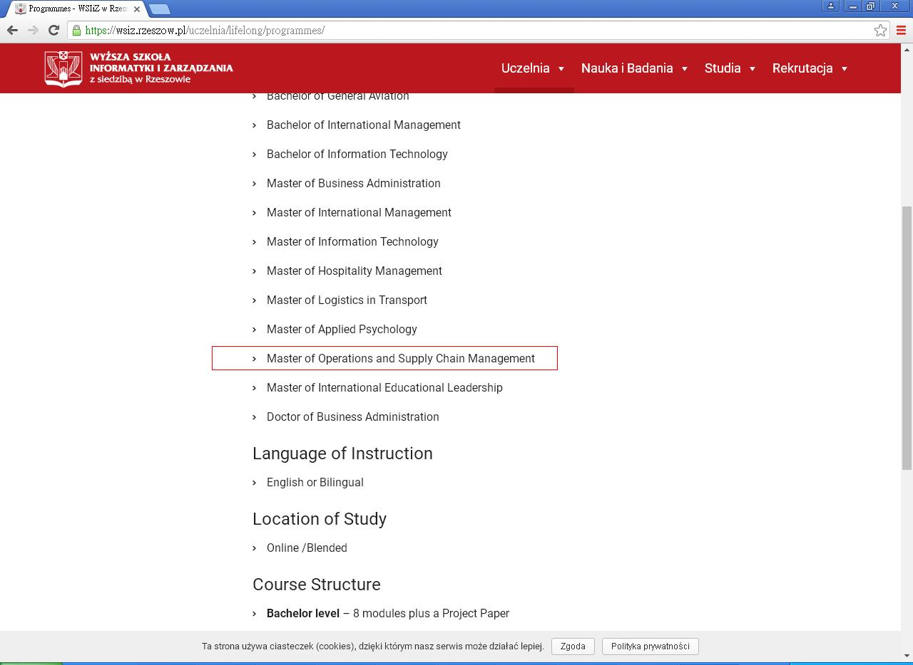

八、研修费用
注册报名费：¥7000元；
论文指导费：¥20000元；
学 费：¥198000元；
（注：未被录取全额退还；游学、食宿、交通及国外考察费用由学员自理）

九、师资团队
- 波兰UITM本校或认可的国际硕博导师；
- 由中国业界一流的供应链专家、硕博导师组建，UITM供应链理学硕士与理学博士项目中国学术委员会，负责中国供应链创新案例与前沿课题研究；
- 量子大学供应链学院姜宏锋院长已受邀担任UITM供应链理学硕士与理学博士项目首届中国学术委员会主席，姜院长是供应链畅销书《决胜供应链》、《采购4.0》作者，拥有5门供应链国家版权课程，担任中国物流与采购联合会采购与供应链专家委员会委员、厦门大学中国供应链管理研究中心核心专家、国内多家知名企业供应链管理顾问。新华网评选为“中国最具影响力培训师” 曾接受两位国家领导人接见会谈。

十、UITM全国教学点
华南区教学点：鑫阳供应链管理学院
深圳市：福田区青年学院EMBA教室
深圳市：福田区梅林路11号青年学院506室
广州市：天河区五山路263号瑞华大厦南塔五楼501E
联系人：杨老师：020-8751272913431045046

华南班开课信息：
开班时间：2020年9月
上课地点：深圳南山科技园
微信报名：请关注鑫阳微信公众号：采购供应链培训中心（scmxy_net），也可直接微信咨询。
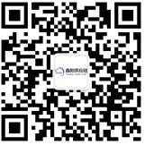
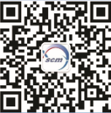

公众号 详情咨询

华东区教学点：量子大学姜宏锋供应链学院
杭州市：下城区绍兴路536号三立时代广场
华东班开课信息：
开班时间：2020年3月
上课地点： 杭州市量子大学

